周密部署，双流区完成2024年春季校园食品安全专项整治首轮排查

为进一步巩固全区校园食品安全排查整治专项行动成果，确保2024年春季开学校园食品安全，双流区2月21日至2月29日开展2024年春季校园食品安全专项整治首轮排查。
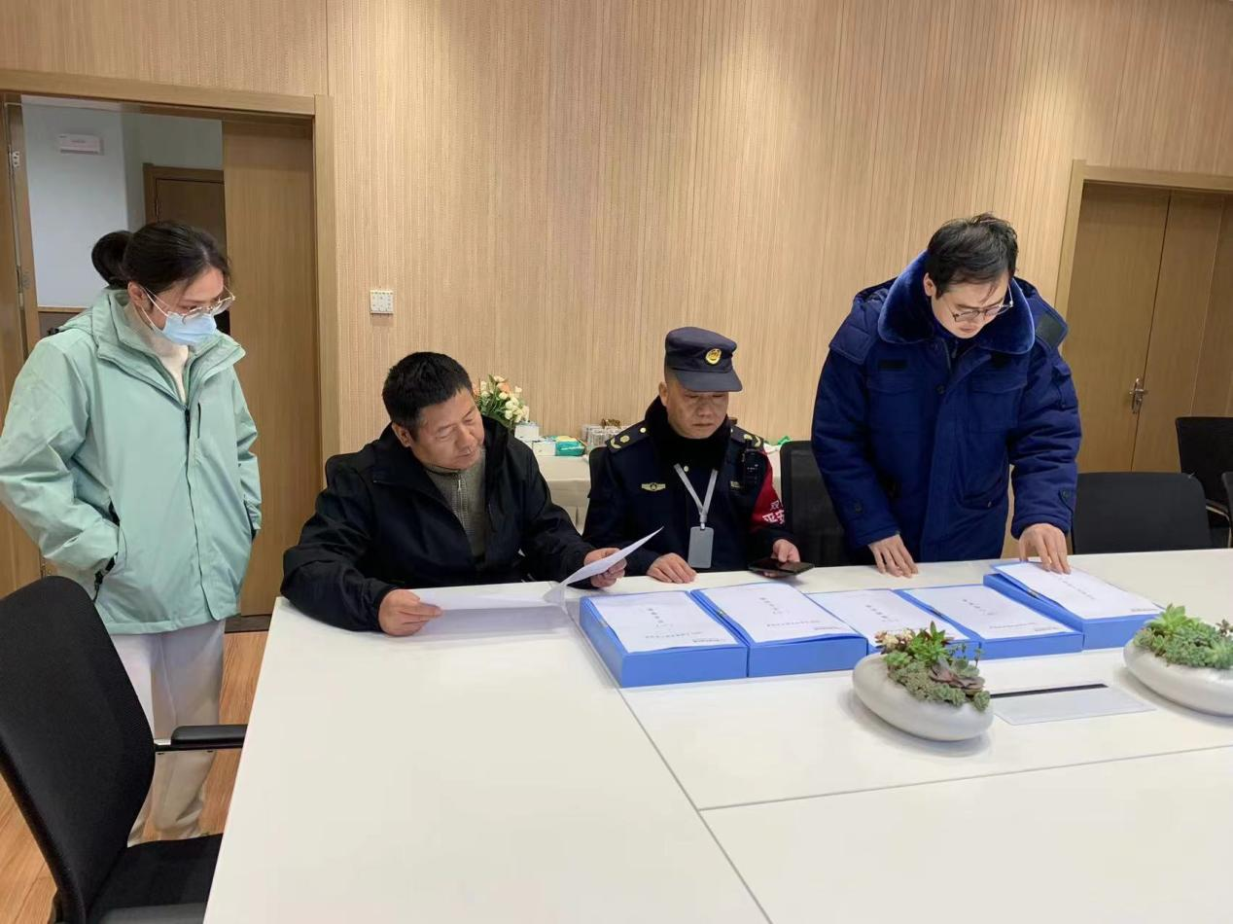
首轮排查按照“学校自查—属地排查—区级抽查”三个阶段分层发力，在学校（含幼儿园，下同）食堂、学校周边和学校食材配送企业三个领域同步开展工作。
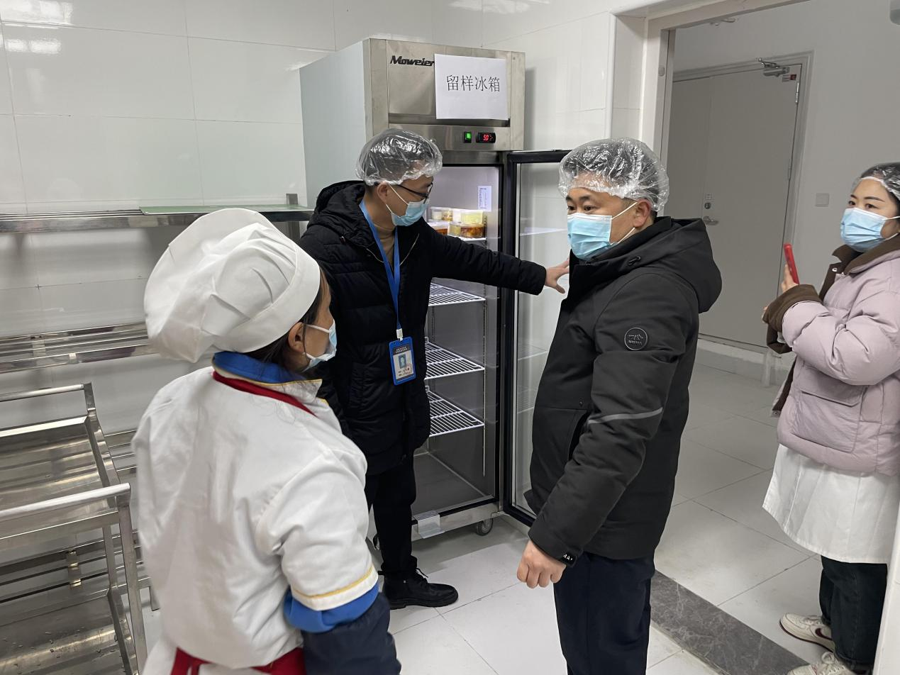
在学校自查阶段，重点在落实食品安全主体责任，要求对照《自查清单》对食堂食品加工开展全流程自查，有效执行“日管控、周排查、月调度”工作机制，对发现的问题自行整改；在属地排查阶段，重点是由镇（街道）、属地市场监管所对学校食堂及辖区配送企业开展联合检查，对原料采购、加工过程、从业人员管理、留样、“三防”设施等关键环节进行再次确认，防范食品安全事件发生；在区级抽查阶段，由区食安办牵头，区市场监管局、区教育局、区卫健局、区综合执法局、区公安分局、区城管局等部门派员，联合开展抽查，在各个镇（街道）随机抽取3家学校，查看食堂食品安全工作情况并对周边进行检查，检验属地工作成效。
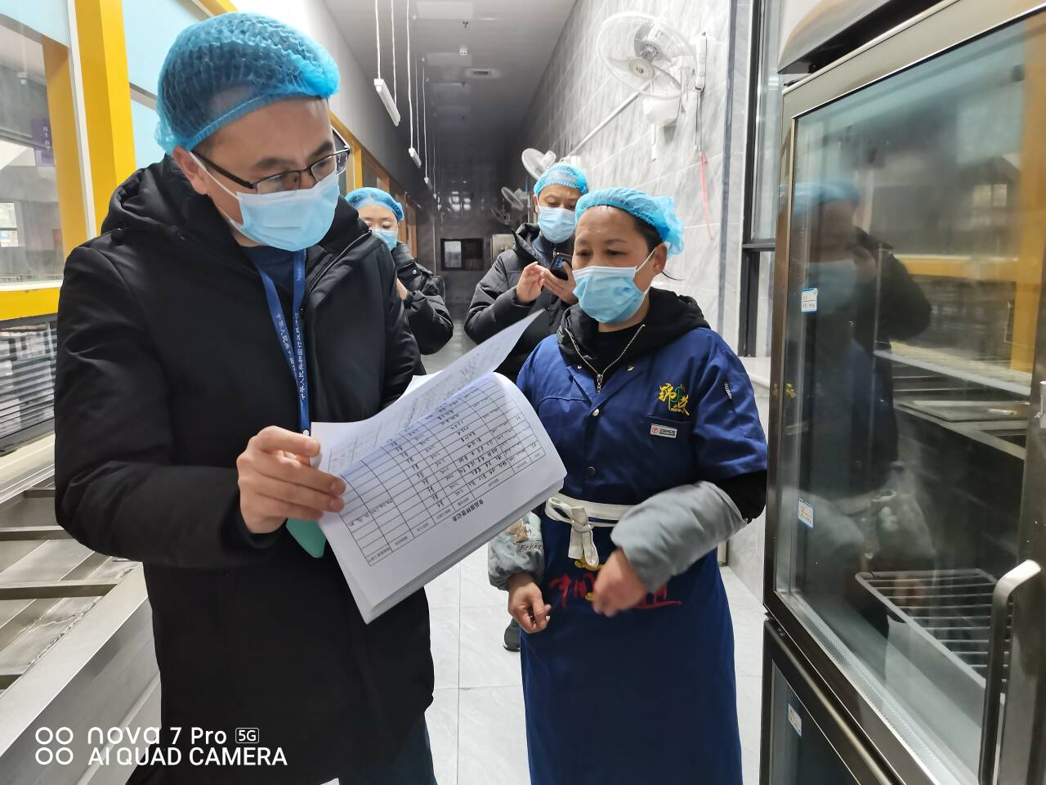
截至2月29日，各镇（街道）已完成针对全区296家学校食堂全覆盖检查以及学校周边排查，消除食品安全风险隐患42处；区食安办组织抽查学校34家，发现食品安全风险隐患5处，将对3所学校主要负责人开展行政约谈。
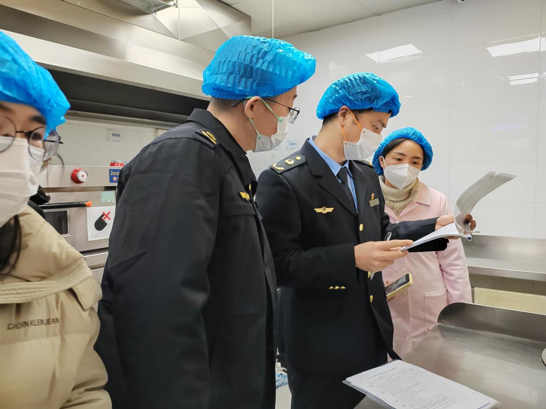
下一步，区食安办将在3月中旬前组织区教育局、区市场监管局等部门对此次发现的问题隐患开展“回头看”，确保整改到位，牢牢守护广大师生舌尖上的安全。

